01 ноября  Субб  12.00 -20.00 | 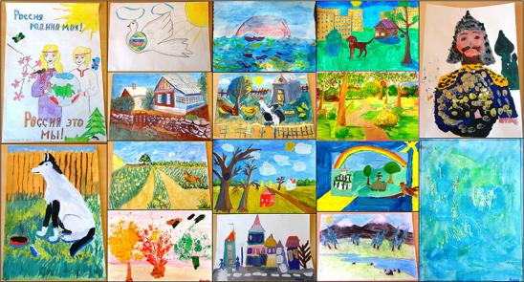 | Выставка детского рисунка  «Мы дружбой единой сильны»  РЦКиД | +3
01 ноября  Суббота  12.00-20.00 | 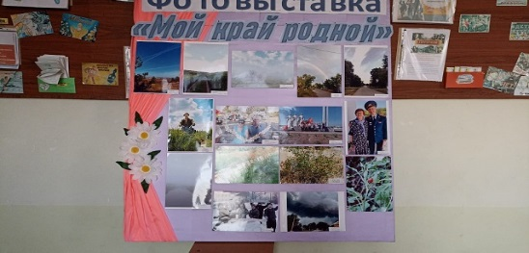 | Фото - выставка « Мой край – земля согласия»  РЦКиД | +3
01 ноября  Суббота  13.00 -15.00 | 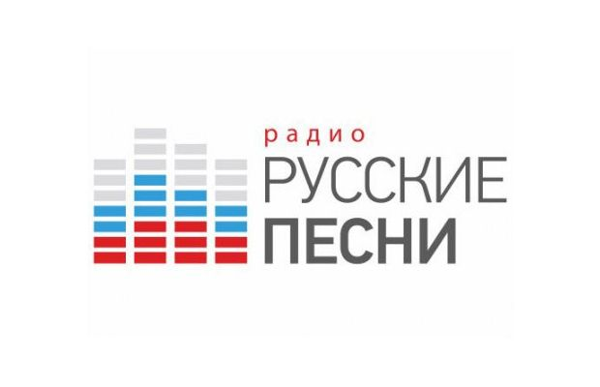 | Радио –концерт «Песни России»  пл. Юбилейная | +3
02 ноября  Воскресенье  13.00 -15.00 |  | Радио - концерт « Любимые мелодии»  пл. Юбилейная | +3
03 ноября  Понедельник  20.00-24.00 | 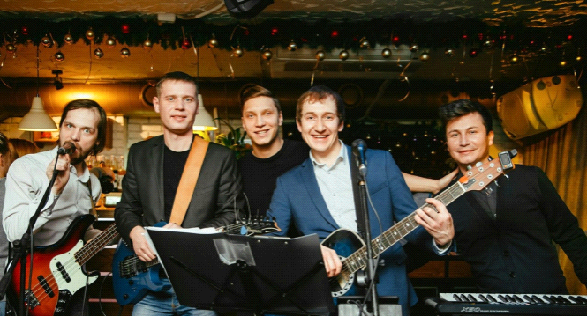 | Выездной концерт рок-группы «Время пришло»  Паб «Бульдог»  г. Йошкар-Ола | +18
04 ноября  Вторник  13.00-15.00 |  | Радио -концерт «Любимые мелодии»  пл. Юбилейная | +3
06 ноября  Четверг  13.00- 14.00 | 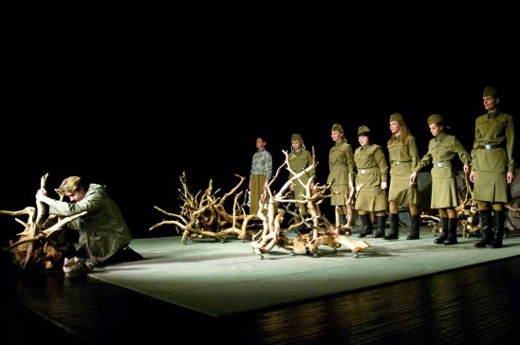 | Спектакль – триптих «Мир после войны» творческого объединения «Виктория»  РЦКиД | +7
07 ноября  Пятница  12.00-13.00 | 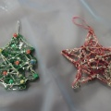 | Мастер-класс по марийской вышивке « Чудо-нитка»  МСШ№2 | +7
08 ноября  Суббота  12.00-15.00 |  | Радио - концерт « Хорошее настроение»  пл.Юбилейная | +3
09 ноября  Воскресенье  12.00-15.00 | 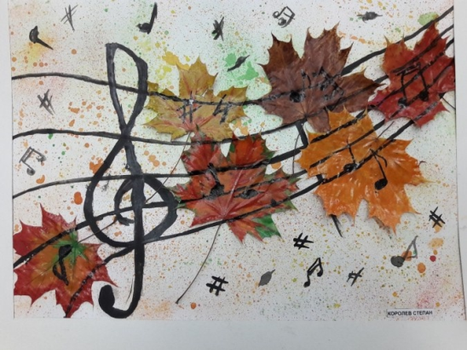 | Радио - концерт « Музыкальная перезагрузка»»  пл.Юбилейная | +3
10 ноября  Понедельник  9.00-.10.00 |  | Урок мужества « Когда мы едины-мы непобедимы»  МСШ №1 | +7
11 ноября  Вторник  9.00-10.00 |  | Урок мужества « Когда мы едины-мы непобедимы»  МСШ №1 | +7
11 ноября  Вторник  12.00-13.00 | 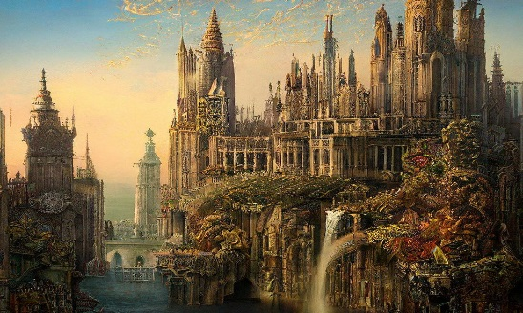 | Спектакль «Заколдованный город»  Театральной студии «Школа волшебников»  РЦКиД | +6
12 ноября  Среда  12.00-13.00 | 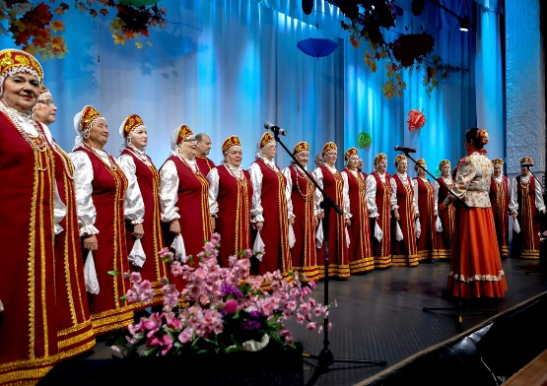 | Тематический концерт-реквием хора ветеранов «Красная гвоздика» «Во имя жизни на земле»  РЦКиД | +7
12 ноября среда  18.00-20.00 | 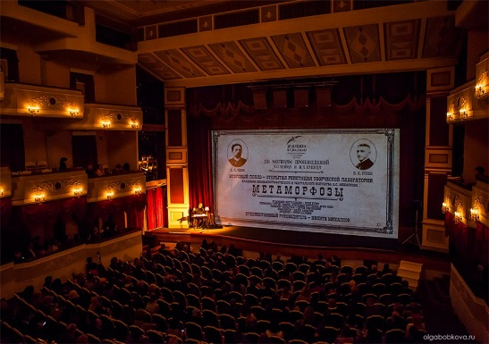 | Спектакль с участием Сергея Астахова «Метаморфозы»  РЦКиД | +12
15 ноября  Суббота  17.00-19.00 | 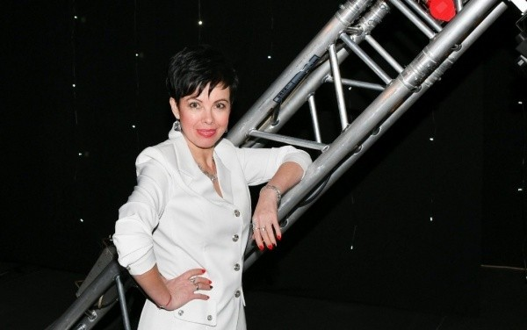 | Творческий вечер Эльвиры Трифоновой «Родные люди»  РЦКиД | +7
15 ноября  Суббота  12.00- 15.00 |  | Радио-концерт « Осенние мелодии»  пл. Юбилейная | +3
16 ноября  Воскресенье  12.00- 15.00 |  | Радио-концерт « Душевные мотивы»  пл. Юбилейная | +3
18 ноября  Вторник  12.00-13.00 | 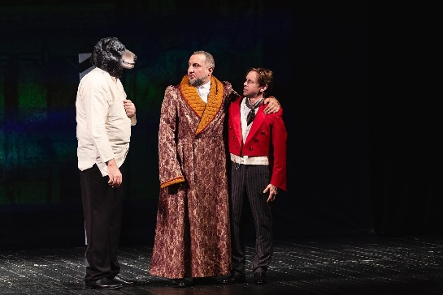 | Спектакль «Мертвые души» народного театра «Маска»  РЦКиД | +16
20 ноября  Четверг  12.00-13.00 |  | Тематический концерт-реквием хора ветеранов «Красная гвоздика» «Во имя жизни на земле»  РЦКиД | +7
22 ноября  Суббота  10.00-16.00 | 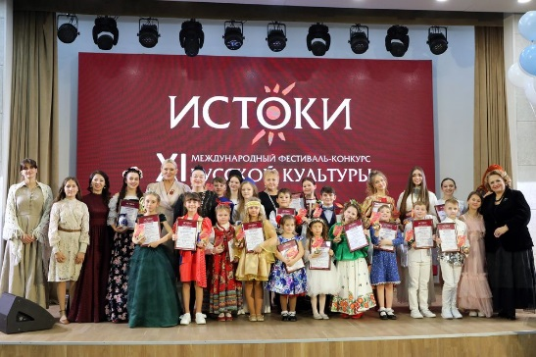 | Открытый Районный конкурс исполнителей художественного слова  «Истоки»  РЦКиД | +5
22 ноября  Суббота  12.00- 15.00 | 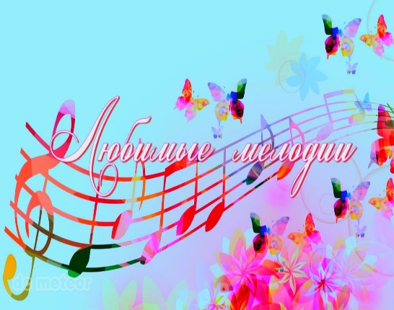 | Радио-концерт « А музыка звучит»  пл. Юбилейная | +3
23 ноября  Воскресенье  12.00- 15.00 |  | Радио-концерт « Нежные мелодии»  пл. Юбилейная | +3
25 ноября  Вторник  12.00-13.00 |  | Мастер-класс по марийской вышивке « Чудо-нитка»  МСШ№4 | +7
27 ноября  Четверг  12.00-13.00 |  | Тематический концерт-реквием хора ветеранов «Красная гвоздика» «Во имя жизни на земле»  РЦКиД | +7
29 ноября  Суббота  13.00 -15.00 |  | Радио - концерт « Музыкальное путешествие »  пл. Юбилейная | +3
30 ноября  Воскресенье  14.00-15.30 | 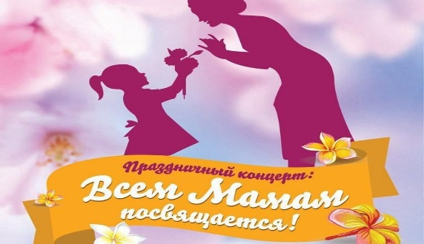 | Праздничный концерт « Прекрасен мир любовью материнской»  РЦКиД | +3
30 ноября  Воскресенье  10.00-20.00 | 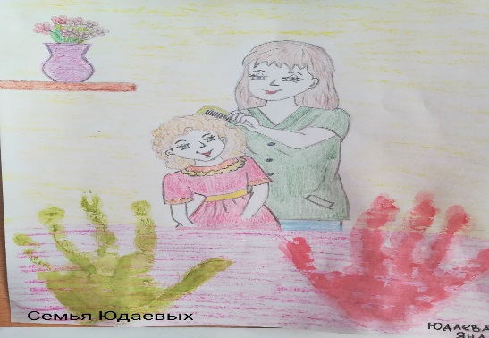 | Выставка детского рисунка «Ты одна такая – любимая, родная»  РЦКиД | +3
в течение месяца | 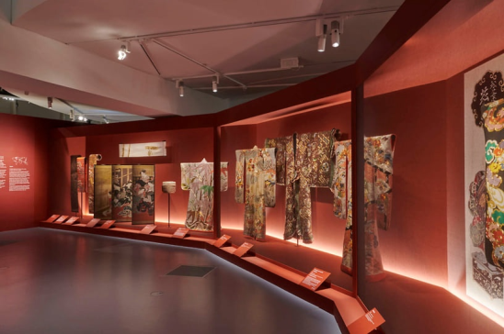 | Постоянно действующая выставка ДПИ «Золотая нить»  РЦКиД | +3

